الجمهورية الجزائرية الديمقراطية الشعبية

متوسطة البوعمراني محمد – بن علال مديرية التربية لولاية عين الدفلى
المستوى: الرابع المتوسط السنة الدراسية: 2024 / 2025
اختبارالثلاثي الأول في مادة: العلوم الفيزيائية والتكنولوجيا المدة: ساعة و نصف
الجزء الأول: ( 12 نقطة )
- التمرين الأول: ( 6 نقاط )
في حصة الأعمال المخبرية قدم الأستاذ لأيوب مجموعة من الوسائل التجريبية لمشاهدة مختلف الظواهر الكهربائية .
التجربة 1: قام أيوب بدلك قصبة بلاستيكية و تقريبها من القرص المعدني للكاشف الكهربائي ،فلاحظ عدم انفراج ورقتي الألمنيوم .
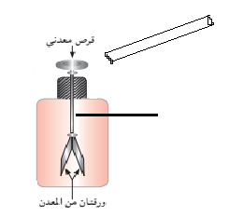
قصبة بلاستيكية
- - إعتمادا على الوثيقة (1) حدد الخلل المتسبب في عدم تنافر الورقتين.
ساق بلاستيكية
- إقترح حلا يسمح بتنافر الورقتين .
بعد ما وجد أيوب الحل قام بدلك قضيب زجاجي بقطعة حرير و قربه من القرص المعدني للكاشف دون لمسه فنفرت الورقتين المعدنيتين
الورقتين المعدنيتين
- - حدد طريقة تكهرب الورقتين و نوع الشحنة التي تظهر عليهما .
الوثيقة (1)
- - فسر ما حدث للورقتين مدعما إجابتك برسم تخطيطي .
التجربة 2: كريتي نواس كهربائي (b1) و(b2) غير مشحونتين ومعلقتين بوسطة خيط حريري ، قمنا بلمسهما بواسطة قضيب من الإيبونيت تم دلكه بقطعة من الصوف فلاحظنا تباعد الكريتين عن بعضهما و بقائهما متباعدتين رغم إبعاد القضيب عنهما كما في الوثيقة (2) .
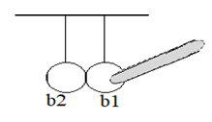
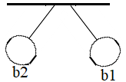

الوثيقة (2)
قضيب الإيبونيت

- - حدّد طريقة تكهرب كل من : قضيب الإيبونيت و الكريتين (b1) و(b2) .
- - قضيب الإيبونيت فقد أم اكتسب إلكترونات ؟ برّر إجابتك .
- - فسّر تباعد كريتي النواس وبقائهما متباعدتين بعد لمسهما من طرف قضيب الإيبونيت .

- التمرين الثاني: ( 6 نقاط )
أراد محمد أن يكشف عن مرابط المأخذ الكهربائي فوجد نوعين كما توضحه الوثيقة (3) فاستعمل جهاز الفولط متر فتحصل على النتائج المبينة في الوثيقة (4)
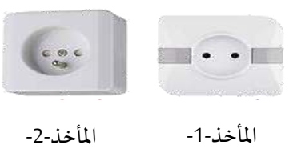
- - وضَّح الفرق بين المأخذ 1 و الماخذ2 في الوثيقة (3) .
- - أعد رسم الوثيقة (4) و تعرف على المرابط A و B و C بكتابة رموزها النظامية و تلوينها بألوانها المناسبة .
- - إقترح طريقة أخرى للكشف عن مرابط المأخذ الكهربائي .
الوثيقة (3)

اقلب الصفحة
الصفحة 1 من 2

قمنا بمعاينة التوتر الناتج من المأخذ في الوثيقة (4) باستعمال الفولط متر و راسم الإهتزاز المهبطي فتحصلنا على النتائج المبينة في الوثيقة (5) .
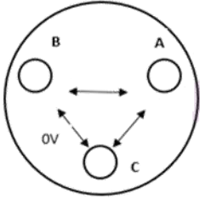
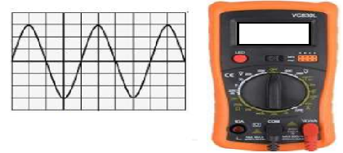
155.5 V
155.5 V
155.5 V
Sh = 5 ms / div

الوثيقة (4)
الوثيقة (5)
- - سمّ القيمة التي يشير إليها جهاز الفولط متر .
- - إستنتج التوتر الأعظمي .
- أحسب كل من الدور والتواتر ( التردد ) .
الجزء الثاني: ( 8 نقاط )
الوضعية الإدماجية: ( 8 نقاط )
اشترى والد سميرفرن كهربائي يحمل الدلالات التالية ( 220 V / 2200 W / AC ) و أحضر المصلّح الكهربائي إلى البيت لمعاينة المأخذ الكهربائي و إضافة مآخذ جديدة للمطبخ و عند الإنتهاء من الصيانة اشتكت الأم من المشاكل التي تواجهها في المنزل .
- المشكل 1: عند استبدال مصباح الغرفة يصاب الشخص بصعقة كهربائية على رغم من أن القاطعة مفتوحة .
- المشكل 2: عند توصيل الفرن الكهربائي بالمأخذ 1 لم يشتغل الفرن رغم سلامة المأخذ .
- المشكل 3: الإصابة بصعقة كهربائية عند لمس الهيكل المعدني لكل من الثلاجة أو الغسالة .
إعتمادا على مكتساباتك القبلية و المخطط الموضح في الوثيقة (6) ساعد الكهربائي على حل مشاكل العائلة :
- - تعرف على الدلالات المكتوبة على الفرن الكهربائي .
- - فسر سبب كل من المشكل 1 و المشكل 3 . و اقترح حلولا مناسبة لكل منهما .
- - اقترح حلا مناسب للتشغيل الفرن الكهربائي من المأخذ 1 مع التبرير .
- أكمل المخطط التالي مراعيا فيه قواعد الأمن الكهربائي لحماية الأجهزة و الأشخاص من خطر التيار الكهربائي .
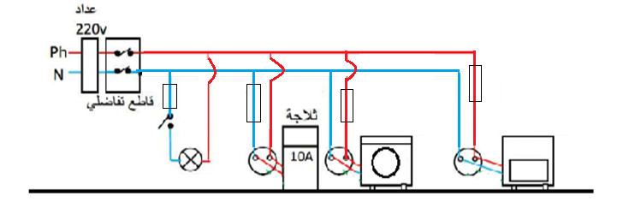

( 220 V - 2200 W )
الفرن الكهربائي
5 A
10 A

1
3
2

الوثيقة (6)
بالتوفيق
انتهى
الصفحة 2 من 2

